UBE: 24 URA
VIDEO NAVODILA! Klikni TUKAJ (Drži tipko ctrl in istočasno klikni z miško na modro obarvan tukaj)
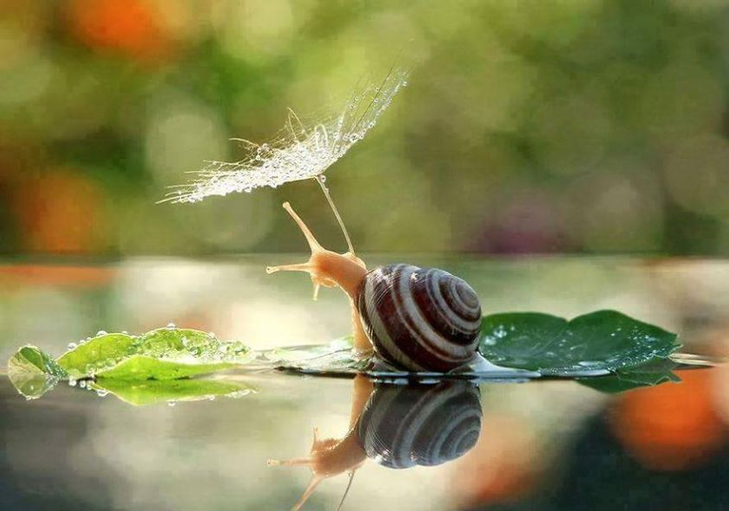
SLIKA 1: Polž
Za domačo nalogo prosim, da oddate vašo seminarsko na spletno učilnico z opisi pod slikami.
Časa imate do 28.03.2020 do 23:59.

